Инструкция по выполнению заданий по учебной дисциплине «Астрономия»
30.01.2021
12 группа «Астрономия»
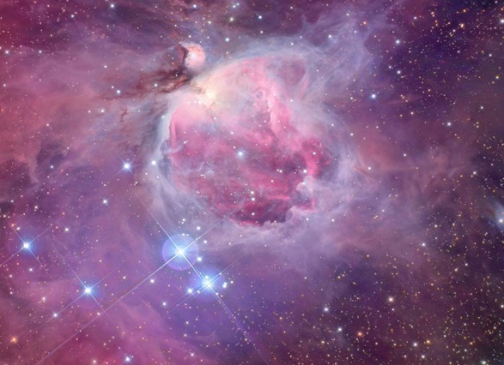Лекция 2 Состав вселенной
В лекции приведен обзор важнейших астрономических объектов, которые будут рассмотрены в этом курсе, и дано общее представление об эволюции Вселенной. Вы познакомитесь с астрономическими объектами разного масштаба: от привычного масштаба планет и их спутников до трудно вообразимого космологического, а также узнаете об эволюции звезд и формировании планет.
Часть 1

ОСНОВНЫЕ ПОЛОЖЕНИЯ ЛЕКЦИИ:
Состав Вселенной. Планеты Солнечной системы в масштабе. Звезды. Галактики. Разрыв в масштабах космических объектов. Отличия Земли от других планет, ее уникальность. Планеты и спутники. Луна. Диапазон масс звезд. Симметрия и структура галактик. Туманность Андромеды и ее спутники. Межзвездное вещество. Туманность Ориона. https://www.youtube.com/watch?v=tku81Mk6-Jc

1.Чего больше в составе Вселенной?
Темной материи.
Темной энергии.
Барионного вещества.
нет ответа

Вопрос №2
1 возможный балл (оценивается)
Планеты и звезды состоят из …
Темной материи.
Темной энергии.
Барионного вещества.
нет ответа

Вопрос №3
1 возможный балл (оценивается)
У какой (-их) из представленных планет нет спутников?
Земля
Венера
Марс
Меркурий

Часть 2ОСНОВНЫЕ ПОЛОЖЕНИЯ ЛЕКЦИИ:
Эволюция Вселенной. Большой взрыв и некоторые связанные с ним заблуждения. Оптический спектр. Причина смещения спектральных линий. Красное смещение линий вспектрах галактик. Закон Хаббла. Теоретическое описание изменения расстояний между галактиками; модели А. Фридмана. Открытие ускоренного расширения Вселенной. Вспышки сверхновых звезд. Сценарии эволюции Вселенной. https://www.youtube.com/watch?v=FkTfJwB5i6Q

Вопрос №1
1 возможный балл (оценивается)
Красное смещение линий в спектрах галактик объясняется…
Эффектом Доплера.
Старением фотонов.
Межзвездным поглощением света.
нет ответа

Вопрос №2
1 возможный балл (оценивается)
В нашу эпоху скорость расширения Вселенной…
Не изменяется.
Возрастает.
Уменьшается.
нет ответа

Вопрос №3
1 возможный балл (оценивается)
Вспышка сверхновой звезды – это ...
Взрыв состарившейся звезды
Резкое начало свечения новорожденной звезды
Взрыв при столкновении двух массивных звезд
нет ответа

Часть 3 ОСНОВНЫЕ ПОЛОЖЕНИЯ ЛЕКЦИИ:
Детская модель расширения Вселенной. Группы и скопления галактик. Местная группа галактик. Слоановский телескоп: цифровой обзор неба. Радиоастрономия: открытие реликтового излучения. Эволюция вещества в эпоху рекомбинации. Возникновение уплотнений и эволюция структуры вещества. Строительные блоки галактик. Темп рождения звезд во Вселенной. Темное вещество (скрытая масса) в галактиках. https://www.youtube.com/watch?v=ttOSOYqHDEc

Вопрос №1
1 возможный балл (оценивается)
Крупнейший член Местной группы галактик – …
Наша галактика – Млечный Путь.
Спиральная галактика Туманность Андромеды.
Неправильная галактика Большое Магелланово Облако.
нет ответа

Вопрос №2
1 возможный балл (оценивается)
Фоновое микроволновое (реликтовое) излучение – это …
Совокупное излучение всех звезд Галактики.
Излучение теплой межзвездной пыли.
Остывшее излучение Большого взрыва.
нет ответа

Вопрос №3
1 возможный балл (оценивается)
Какова температура реликтового излучения (в кельвинах)?
5,2 K.
2,7 K.
10,4 K.
нет ответа

Часть 4 ОСНОВНЫЕ ПОЛОЖЕНИЯ ЛЕКЦИИ:
Формирование звезд из межзвездного вещества. Область звездообразования в созвездии Орион. Молодые звездные скопления и их постепенное разрушение. Формирование и эволюция Солнца. Планетарные туманности. Двойные звезды. Аккреционные диски. Взрывы новых и сверхновых звезд. Крабовидная туманность. Гамма-всплески. Солнечная активность. Этапы формирования Солнечной системы. Спутники планет. Пояс Койпера. Астероиды и кометы. Вода на планетах. Астероидная опасность. https://www.youtube.com/watch?v=cQvgBTVtXQc

Вопрос №1
1 возможный балл (оценивается)
Звезды формируются из …
Холодного межзвездного газа.
Сверхплотного дозвездного вещества.
Звезд предыдущих поколений.
нет ответа

Вопрос №2
1 возможный балл (оценивается)
Спутник Юпитера – ...
Титан
Луна
Ганимед
нет ответа

Вопрос №3
1 возможный балл (оценивается)
Плутон – это ...
Планета-карлик.
Крупнейший объект Пояса астероидов
Спутник Нептуна.
нет ответа

Вопрос №4
1 возможный балл (оценивается)
Планетарные туманности возникают при ...
Столкновении планет.
Расширении протопланетного облака.
Сбросе звездой своих внешних слоев.
нет ответа

Вопрос №5
1 возможный балл (оценивается)
Крупнейший метеорит XXI столетия – ...
Сихотэ-Алинский.
Тунгусский.
Челябинский.
нет ответа

Итоговый тест по лекции

Вопрос №1
1 из 1 балла (оценивается)
Масса Земли в … раз меньше массы Солнца.
10 000
222 000
333 000
2.Звезды отличаются от планет тем, что…
в их составе больше водорода и гелия.
в их недрах происходят термоядерные реакции.
их средняя плотность ниже, чем у планет.

3.
Звезды типа Солнца эволюционируют в такой последовательности:
белый карлик, желтый карлик, красный гигант.
желтый карлик, красный гигант, белый карлик.
красный гигант, белый карлик, желтый карлик.
4.
Наиболее массивные среди известных звезд по количеству вещества превосходят наше Солнце в … раз.
10
50
100
5.
Принимаемое радиоастрономами реликтовое излучение родилось, когда возраст Вселенной был…
3 минуты
400 тыс. лет
8 млрд лет

Прием заданий осуществляется на электронную почту vflfvkfyf@gmail.com Консультации можно получить в ВАТСАП 9502012412
с нетерпением жду ваших работ. Заранее спасибо.

С уважением С.А. Байдосова

